基隆市 108 學年度第 一 學期國民教育輔導團
□國中□國小 人權 學習領域/議題輔導小組
期中成果報告表

填表說明：
一、為回復教育部國民及學前教育署108學年度精進計畫期中檢核表，以及準備期中諮詢輔導會議(108年12月召開)，請各團提供辦理之成果，照片需再運用於簡報上，請提供各場次活動1-2張照片，並附註活動內容。
二、繳交方式：請上傳至雲端ttps://drive.google.com/drive/u/1/folders/11x7as6yOhHAdvLMskmmxuTu7nDJxjrT5

填表人員 | 謝易蓁 | 填表時間 |  |  | 108.12.13
成果內容說明
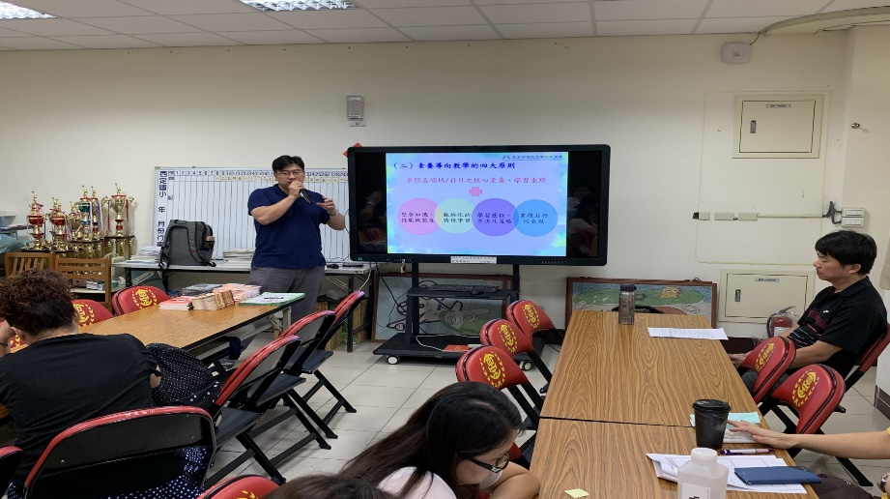 |  |  |  | 活動名稱：到校服務  辦理日期：108.10.16  辦理地點：西定國小  研習對象：安樂七堵校群  實施方式：教學演示  參與人數：20  內容簡述：人權教案說明及演示
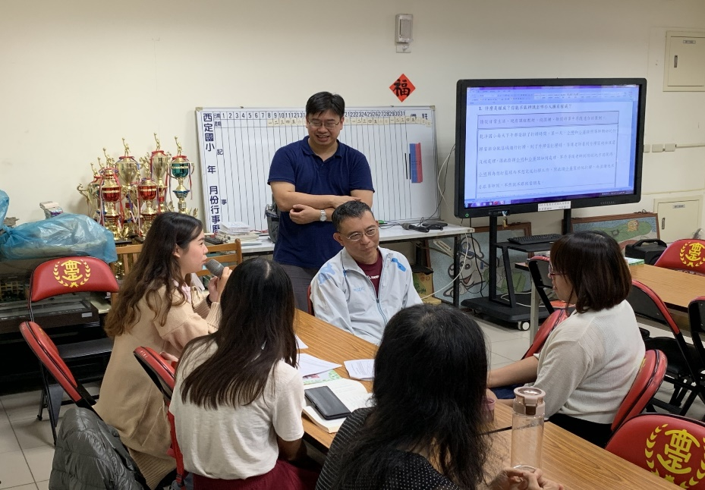 |  |  |  | 活動名稱：到校服務  辦理日期：108.11.13  辦理地點：深澳國小  研習對象：中山信義校群  實施方式：教學演示  參與人數：30  內容簡述：人權教案說明及演示
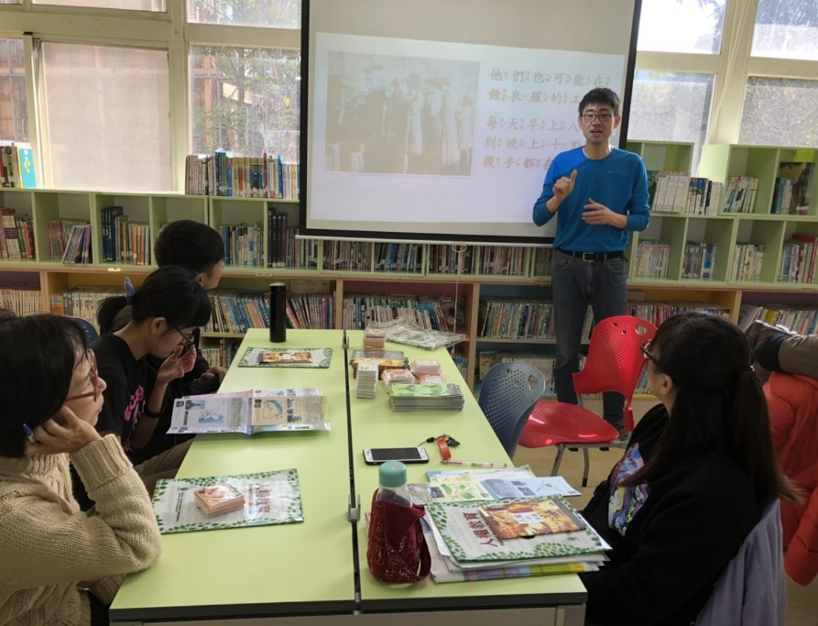 |  |  |  | 活動名稱：到校服務  辦理日期：108.12.11  辦理地點：暖西國小  研習對象：中正仁愛暖暖校群  實施方式：教學演示  參與人數：30  內容簡述：人權教案說明及演示
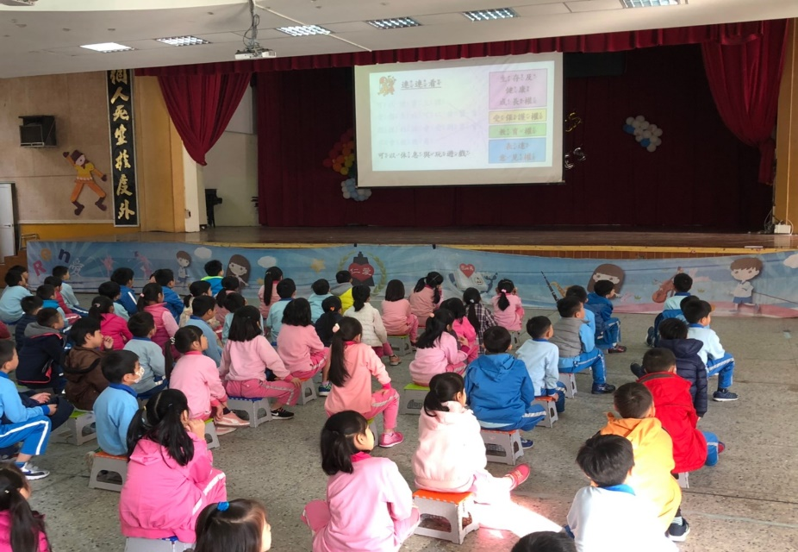 |  |  |  | 活動名稱：世界人權日教學  辦理日期：108.12.10  辦理地點：仁愛國小  研習對象：人權教師及學生  實施方式：教學演示  參與人數：80  內容簡述：兒童人權大步走
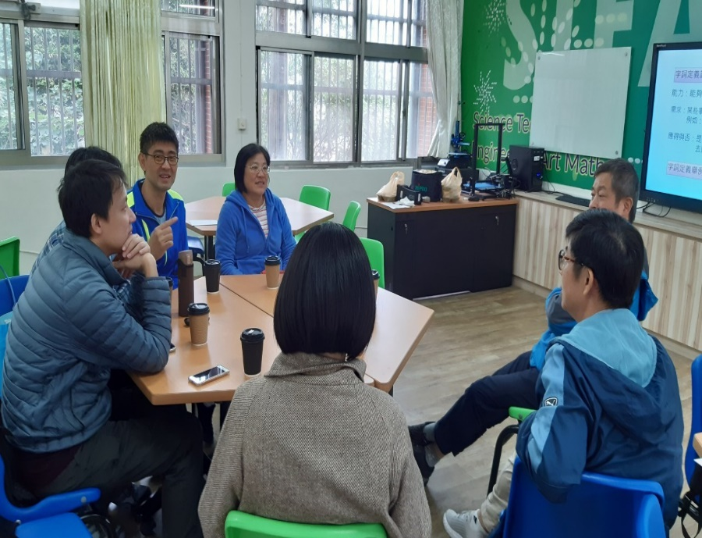 |  |  |  | 活動名稱：團務會議  辦理日期：108.11.29  辦理地點：銘傳國中創客教室  研習對象：輔導團團員  實施方式：教案分享  參與人數：8  內容簡述：民主法治基金會講師  教案分享
總 結
已執行經費  (預定12月底前辦理之執行費用) | 12000 |  | 預計  執行率 |  | 40 %
滿意度 | 滿意度達80％以上（ 5）場次  滿意度未達80％以上（ ）場次
展望  與  建議 | 運用閱讀理解策略，積極推廣人權教育，國中端因課程關係，較難呈現。
表格視需要自行延伸。

